Kako napraviti model pluća
MATERIJAL I PRIBOR: plastična boca od dvije litre, plastična slamčica, Y-razvodnik (poslužit će razvodnik za crijevo koji možete pronaći u vrtnim centrima ili samo dobro poveži plastične slamke, 3 manja balona, izolacijska traka, vosak, masa za modeliranje ili plastelin ili glinamol, skalpel i škare
- Plastičnoj boci potrebno je skalpelom odrezati donji dio (5 cm od dna), a rez bi trebao biti gladak.
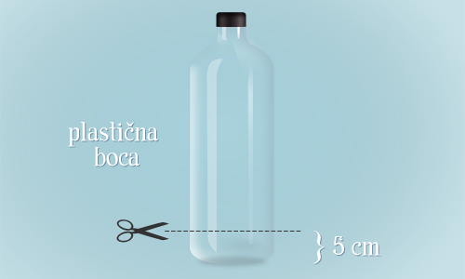

- Spojite cjevčicu (crijevo) s Y-razvodnikom ili plastičnim slamčicama. Spoj mora biti nepropusan - ako postoji zračnost oblijepite ga izolacijskom trakom.
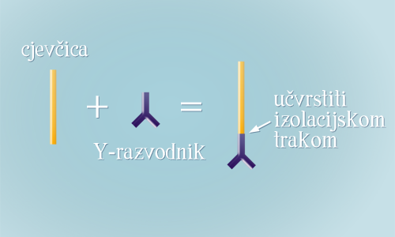

- Na krajeve Y-razvodnika navucite dva balona. Učvrstite ih pomoću izolacijske trake pazeći da zrak kroz cjevčicu preko razvodnika može ulaziti u balone.
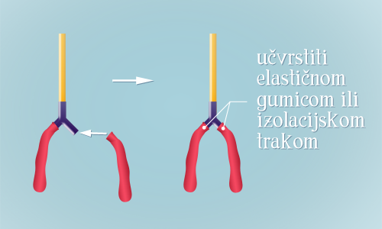

- Probušite čep plastične boce i odozdo provucite cjevčicu kroz otvor pazeći da i svi ostali dijelovi (razvodnik s balonima) stanu u bocu. Između otvora na čepu boce i cjevčice ne smije prolaziti zrak pa spoj dodatno osigurajte voskom, masom za modeliranje ili izolacijskom trakom.
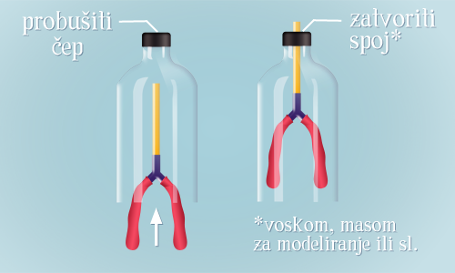

- Trećem balonu zavežite čvor na dnu i prerežite ga horizontalno na pola. Trebat će vam dio sa čvorom. Balon napnite preko odrezanog dijela boce pazeći da čvrsto prijanja (ako je potrebno, spoj dodatno osigurajte izolacijskom trakom).
